¿Qué significa australopithecus?
El Australopithecus es el homínido más antiguo que se conoce. Australopithecus quiere decir "simio sudafricano" y se estima su antigüedad hasta en 4 millones de años.
En 1925, el paleontólogo Raymond Dart descubrió el cráneo de un Australopithecus en Taung, al sur de África. El descubrimiento de este fósil, ancestro del ser humano e íntimamente relacionado con el mono, provocó polémica porque se encontró en África y hasta entonces se había fundado el origen del ser humano en Europa. En lugares cercanos a este descubrimiento se encontraron otras especies de Australopithecus (afarensis, africanus, robustus, boisei), que confirmaron el origen del hombre en África.

¿Para esta civilización era muy importante el ejercicio físico y la dieta alimenticia?
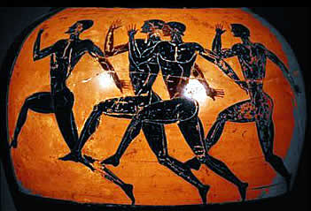
Si, para la civilización griega eran muy importantes, incluso mas que el saneamiento del medio.

Conocían el gran número de fórmulas farmacéuticas.
Los egipcios además de las formulas farmacéuticas tenían un conocimiento y practica de la medicina de forma sistematizada, la medicina en el antiguo Egipto se enseñaba en las casas de la vida adjuntas a los templos. En ellas se realizaban los cuidados especiales a los enfermos y se formaba específicamente a médicos por medio de prácticas controladas por los sacerdotes, prácticas que luego aquellos ejercían con la clientela. El conocimiento que tenemos sobre el tema proviene del contenido de diversos papiros: el papiro Edwin Smith, que es el documento quirúrgico más antiguo que se conoce, pues data del siglo XVII a. C. y transcribe conocimientos de una época anterior; el de Ebers, que es una recopilación de textos médicos; el de Kahun, que se refiere a ginecología; el de Hearst, que es un formulario médico práctico y el de Londres, que contiene numerosos encantamientos. También nos han llegado indicios de la medicina egipcia a través de las ostracas y de recetas copiadas por los griegos. Concretamente Hesy-Ra, que vivió hacia el año 3000 a. C., es considerado el médico más antiguo que se conoce.
